МИНИСТЕРСТВО НАУКИ И ВЫСШЕГО ОБРАЗОВАНИЯ РОССИЙСКОЙ ФЕДЕРАЦИИ
ФГАОУ ВО «СЕВЕРО-КАВКАЗСКИЙ ФЕДЕРАЛЬНЫЙ УНИВЕРСИТЕТ» ИНСТИТУТ ЦИФРОВОГО РАЗВИТИЯ
МЕЖИНСТИТУТСКАЯ БАЗОВАЯ КАФЕДРА

КУРСОВОЙ ПРОЕКТ
по дисциплине
«Программная инженерия» на тему:
«Разработка мобильного приложения для ведения кулинарных рецептов»

Выполнила:
Силина Оксана Романовна студентка 3 курса
группы ПИЖ-б-о-23-2 направления подготовки 09.03.04
«Программная инженерия» направленность (профиль)
«Разработка и сопровождение программного обеспечения» очной формы обучения

(подпись)

Руководитель работы:
Ф.В.Самойлов, доцент межинститутской базовой кафедры
Работа допущена к защите
(подпись руководителя) (дата)
Работа выполнена и
защищена с оценкой Дата защиты

Члены комиссии:
зав. межинститутской
базовой кафедрой Е. Н. Новикова
(подпись)
доцент МИБК Ф.В. Самойлов
(подпись)
доцент МИБК З.М. Альбекова
(подпись)

Ставрополь, 2026 г.

Министерство науки и высшего образования и Российской Федерации Федеральное государственное автономное образовательное учреждение высшего образования
«СЕВЕРО-КАВКАЗСКИЙ ФЕДЕРАЛЬНЫЙ УНИВЕРСИТЕТ»
Институт перспективной инженерии
Кафедра межинститутская базовая
Направление подготовки 09.03.04 «Программная инженерия»
Направленность (профиль) «Разработка и сопровождение программного обеспечения»

ЗАДАНИЕ
на курсовую работу студента Силиной Оксаны Романовны
(фамилия, имя, отчество)
по дисциплине «Программная инженерия»

- Тема работы Разработка мобильного приложения для ведения кулинарных рецептов

- Цель: повышение уровня профессиональной подготовки путем углубления и закрепления теоретических знаний и практических навыков, приобретенных в результате изучения дисциплины «Программная инженерия».
- Задачи:

  - Анализ прикладной задачи и методов ее решения. Обоснование выбора средств, технологий и алгоритмов решения прикладной задачи.
  - Разработка алгоритмов решения задачи.
  - Реализация программного кода
  - Отладка и тестирование программного кода
- Перечень подлежащих разработке вопросов:

а) теоретической части: изучение и анализ литературы, постановка условия задачи, выбор и описание методов и библиотек для ее решения и технологий, среды программирования
б) проектная часть: проектирование UML-диаграмм, разработка алгоритмов решения задачи, методов классов

в) реализация: описание структуры проекта, описание файлов проекта, разработка программного кода, тестирование программы

- Исходные данные:

а) по литературным источникам: ГОСТы, международные стандарты, программные средства, используемые при разработке программного обеспечения
б) исходные данные, подготовленные для тестирования объекта профессиональной деятельности (информационной системы/приложения/программного продукта)

- Список рекомендуемой литературы монографии, диссертации, научные статьи, учебно-методические материалы, ссылки на официальные сайты, содержащие информацию необходимую для решения поставленных в работе задач:
- Карпов А. В. Мобильная разработка: Android-приложения на Kotlin и Java / А. В. Карпов. - СПб.: Питер, 2021. - 352 с.
- Фримен Э., Робсон Э. Изучаем паттерны проектирования / Э. Фримен, Э. Робсон. - СПб.: Питер, 2021. - 656 с.
- Шилдт Г. Java. Полное руководство / Г. Шилдт. - М.: Диалектика, 2022. - 1344 с.
- Контрольные сроки представления отдельных разделов курсовой
- работы:
25 % - предоставление первого раздела «07» марта 2026 г.
50 % - предоставление второго раздела «15» апреля 2026 г. 75 % - предоставление третьего раздела «29» апреля 2026 г. 100 % - предоставление работы на отзыв «10» мая 2026 г.
- Срок защиты студентом курсовой работы «23» мая 2026 г.
Дата выдачи задания «14» февраля 2026 г.
Руководитель курсовой работы
Доцент межинститутской
базовой кафедры Ф.В.Самойлов
(ученая степень, звание) (личная подпись) (инициалы, фамилия)

Задание принял к исполнению студент очной формы обучения 3 курса группы ПИЖ-б-о-23-2 О. Р. Силина
(личная подпись) (инициалы, фамилия)

СОДЕРЖАНИЕ
ВВЕДЕНИЕ 6
1 Аналитическая часть 8
1.1 Описание предметной области 8
1.2 Анализ бизнес-процессов 9
1.3 SWOT-анализ текущего состояния 10
1.4 Анализ аналогов и конкурентов 10
1.5 Обоснование необходимости разработки 11
1.6 Экономическое обоснование 12
2 Проектная часть 13
2.1 Модель требований к ПО 13
2.1.1 Use Case диаграмма 14
2.1.2 Спецификация прецедентов 15
2.1.3 Глоссарий терминов 16
2.2 Модель предметной области 16
2.2.1 Бизнес-правила 18
2.3 Архитектура PCMEF 18
2.4 Проектирование базы данных 19
2.5 Проектирование пользовательского интерфейса 21
2.6 REST API 22
3 Реализация программного продукта 23
3.1 Структура проекта 23
3.2 Мобильное приложение Android 24
3.3 Серверная часть Spring Boot 25
3.4 Безопасность и хранение данных 26
3.5 Рефакторинг и оптимизация 26
4 Тестирование 28
5 Управление проектом и рисками 29
5.1 План работ 29
5.2 Риски 29
6 Расширенное проектное описание 31
6.1 Детализация пользовательских сценариев 31
6.2 Матрица трассировки требований 32
6.3 Обоснование выбора технологий 33
6.4 Детализация экранов Android-приложения 34
6.5 Детализация серверных классов 35
6.6 Валидация данных 36
6.7 Критерии приемки 37
Заключение 38
Список использованных источников 39
ПриложениЯ 40
Приложение А. Фрагменты программного кода 40
Приложение Б. Интерфейс мобильного приложения «Ладушки» 42
Приложение В. Сводный отчёт JaCoCo 49

ВВЕДЕНИЕ
Ведение домашних рецептов является важной бытовой задачей, которая напрямую связана с планированием питания, покупкой продуктов и сохранением семейных кулинарных традиций. На практике рецепты часто хранятся разрозненно: в заметках телефона, сообщениях, бумажных блокнотах, социальных сетях и на сайтах. Из-за этого пользователю сложно быстро найти нужное блюдо, вспомнить точное количество ингредиентов, составить список покупок и сохранить понравившийся рецепт.
Современные мобильные приложения позволяют автоматизировать эти процессы, однако многие решения либо ориентированы только на просмотр рецептов, либо перегружены рекламой, либо не предоставляют удобной связки между рецептом, ингредиентами, КБЖУ и списком покупок. Кроме того, для учебной задачи важно показать полный цикл разработки программного продукта: от анализа предметной области до реализации мобильного клиента, серверной части, базы данных и тестирования.
Целью курсового проекта является разработка мобильного приложения «Ладушки», которое решает проблему разрозненного хранения кулинарных рецептов, неудобного составления списка покупок и отсутствия единой системы для добавления, поиска и модерации блюд. Приложение должно позволить пользователям хранить личные рецепты, просматривать рецепты, добавленные администратором, добавлять собственные блюда, автоматически формировать список необходимых ингредиентов и отмечать уже купленные продукты.
Для достижения цели были поставлены следующие задачи:
- провести анализ предметной области и существующих аналогов;
- сформировать функциональные и нефункциональные требования;
- спроектировать архитектуру Android-клиента и серверной части;
- разработать модель данных для рецептов, ингредиентов, пользователей и покупок;
- реализовать интерфейс мобильного приложения в Android Studio;
- реализовать серверную часть на Spring Boot и REST API;
- обеспечить локальное хранение рецептов, профиля и аватара пользователя;
- добавить административные функции для проверки рецептов и жалоб;
- провести тестирование основных пользовательских сценариев.
Объектом исследования является процесс хранения и использования кулинарных рецептов в мобильной среде. Предметом исследования являются методы и средства разработки Android-приложения с серверной частью, локальным кэшированием и удобным пользовательским интерфейсом.
Практическим результатом работы является программный продукт, включающий Android-приложение на Kotlin и Jetpack Compose, серверную часть на Spring Boot, REST API, локальное хранение через Room и SharedPreferences, а также комплект документации для размещения проекта в GitHub-репозитории.

1 Аналитическая часть

1.1 Описание предметной области
Предметная область «ведение кулинарных рецептов» охватывает процессы, связанные с сохранением информации о блюдах, подбором рецептов, подготовкой списка продуктов и планированием приготовления. Пользователь должен иметь возможность быстро открыть карточку рецепта, увидеть фото, время приготовления, количество порций, список ингредиентов с граммовкой, шаги приготовления и показатели КБЖУ.
В разрабатываемой системе можно выделить две основные роли: обычный пользователь и администратор. Обычный пользователь регистрируется, просматривает рецепты, добавляет собственные блюда, выбирает изображение из телефона, редактирует профиль, формирует список покупок и отмечает купленные продукты. Администратор добавляет общие рецепты, которые становятся доступны всем пользователям, просматривает рецепты на проверке и жалобы пользователей.
Участник | Описание | Основные действия
Пользователь | Человек, использующий приложение для домашней готовки | просмотр рецептов, добавление блюд, покупки, профиль
Администратор | Ответственный за общие рецепты и модерацию | добавление рецептов, одобрение, удаление, просмотр жалоб
Сервер | Spring Boot backend | обработка REST-запросов, хранение данных, управление сущностями
Локальное хранилище | Room и SharedPreferences | кэш рецептов, список покупок, имя и аватар пользователя

1.2 Анализ бизнес-процессов
Основной бизнес-процесс приложения заключается в том, что пользователь выбирает или создает рецепт, получает структурированную информацию о блюде и при необходимости переносит ингредиенты в список покупок. На уровне верхней IDEF0-модели входами являются данные пользователя, сведения о рецептах, фотографии, ингредиенты и настройки профиля. Управляющими воздействиями выступают требования методички, правила авторизации, бизнес-правила модерации и ограничения мобильной платформы Android.
Компонент IDEF0 | Содержание для проекта «Ладушки»
Входы | данные рецептов, ингредиенты, фото, учетные данные, действия пользователя
Управление | требования курсового проекта, роли USER/ADMIN, правила модерации
Механизмы | Android-приложение, Spring Boot API, Room, PostgreSQL, Retrofit
Выходы | карточки рецептов, список покупок, сохраненный профиль, отчеты администратора

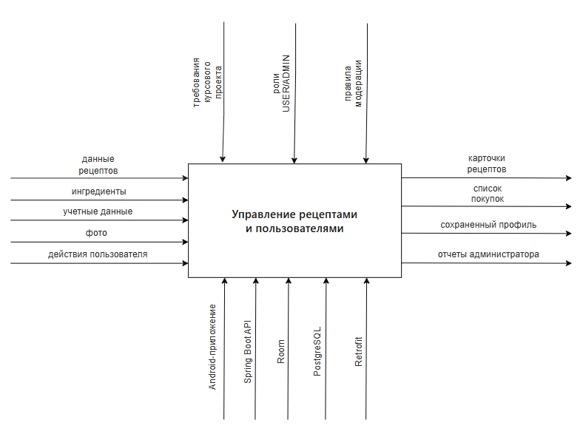
Рисунок 1 – IDEF0-контекстная диаграмма приложения

1.3 SWOT-анализ текущего состояния
SWOT-анализ позволяет оценить внутренние преимущества и ограничения проекта, а также внешние возможности и риски. Для приложения «Ладушки» он показывает, какие стороны решения нужно усилить при разработке и какие факторы могут повлиять на внедрение.
Категория | Содержание
Strengths - сильные стороны | единое приложение для рецептов и покупок; удобный домашний интерфейс; поддержка фото, КБЖУ и граммовки; отдельная роль администратора
Weaknesses - слабые стороны | на учебном этапе сервер и клиент могут работать частично через демонстрационный репозиторий; нет промышленной системы рекомендаций
Opportunities - возможности | расширение каталога, добавление отзывов, планирование меню на неделю, интеграция с уведомлениями
Threats - угрозы | конкуренция готовых приложений, необходимость поддержки разных версий Android, риск потери пользовательских данных без корректного кэширования

1.4 Анализ аналогов и конкурентов
Для оценки необходимости разработки были рассмотрены популярные категории аналогов: приложения-каталоги рецептов, электронные кулинарные книги и приложения для списков покупок. Большая часть решений покрывает только часть пользовательского сценария: пользователь отдельно ищет рецепт, отдельно хранит продукты и отдельно редактирует заметки.

Аналог | Преимущества | Ограничения
Cookpad | большая база рецептов, пользовательские публикации | много внешнего контента, не всегда удобно вести личные покупки
Yummly | подборки и рекомендации | ориентация на англоязычный рынок и внешние сервисы
Paprika Recipe Manager | хранение личных рецептов и планирование | не всегда подходит для учебной Android + Spring Boot архитектуры
Google Keep / заметки | простота и доступность | нет структуры рецепта, КБЖУ, модерации и списка покупок из ингредиентов
«Ладушки» | рецепты, покупки, профиль, админ-панель и учебная архитектура в одном проекте | проект находится на стадии учебной реализации

1.5 Обоснование необходимости разработки
Необходимость разработки обусловлена потребностью в простом мобильном приложении, которое объединяет основные действия домашней готовки. Пользователю важно не просто прочитать рецепт, а быстро сохранить его, добавить фотографию, указать точные ингредиенты, увидеть КБЖУ и сформировать список покупок. Для курсового проекта такая предметная область удобна тем, что содержит несколько ролей, CRUD-операции, локальное хранение, сетевое взаимодействие и понятный пользовательский интерфейс.

1.6 Экономическое обоснование
Экономическое обоснование для учебного проекта строится на сравнении трудозатрат ручного ведения рецептов и автоматизированного решения. Приложение сокращает время поиска рецепта, уменьшает вероятность забыть ингредиент в магазине и позволяет повторно использовать сохраненные данные.
Показатель | Оценка
Ориентировочные трудозатраты разработки | 120–160 часов
Основные статьи затрат | разработка клиента, разработка сервера, проектирование БД, тестирование, документация
Экономия времени пользователя | 5–15 минут на подготовку списка покупок и поиск рецепта
Нематериальный эффект | удобство, сохранение любимых блюд, снижение бытовой нагрузки
Перспектива монетизации | платные подборки рецептов, семейный доступ, интеграция с доставкой продуктов

2 Проектная часть

2.1 Модель требований к ПО
Требования к приложению разделены на функциональные и нефункциональные. Функциональные требования описывают действия пользователя и администратора, а нефункциональные задают качество интерфейса, надежность хранения и удобство работы.
ID | Требование | Приоритет
FR-01 | Пользователь может войти или зарегистрироваться | Высокий
FR-02 | Пользователь может просматривать каталог рецептов | Высокий
FR-03 | Пользователь может добавлять рецепт с фото | Высокий
FR-04 | Пользователь может указывать ингредиенты с количеством и единицей измерения | Высокий
FR-05 | Пользователь может формировать и очищать список покупок | Высокий
FR-06 | Пользователь может редактировать имя и аватар | Средний
FR-07 | Администратор может одобрять рецепты | Средний
FR-08 | Администратор может просматривать жалобы пользователей | Средний

ID | Нефункциональное требование
NFR-01 | Интерфейс должен быть адаптирован для мобильного экрана и нижней навигации
NFR-02 | Приложение должно собираться в Android Studio без HTML-макета
NFR-03 | Данные профиля должны сохраняться после перезапуска приложения
NFR-04 | Сетевое взаимодействие должно выполняться через REST API
NFR-05 | Структура проекта должна соответствовать учебной архитектуре PCMEF

2.1.1 Use Case диаграмма
Use Case модель включает сценарии пользователя и администратора. Пользователь выполняет бытовые операции: просмотр рецептов, поиск, добавление блюда, добавление ингредиентов в покупки, редактирование профиля. Администратор выполняет модерацию и поддерживает общий каталог.
Актор | Прецеденты
Пользователь | Регистрация, вход, просмотр рецептов, поиск, добавление рецепта, избранное, список покупок, профиль, настройки
Администратор | Добавление общего рецепта, одобрение рецепта, удаление рецепта, просмотр жалоб, просмотр статистики
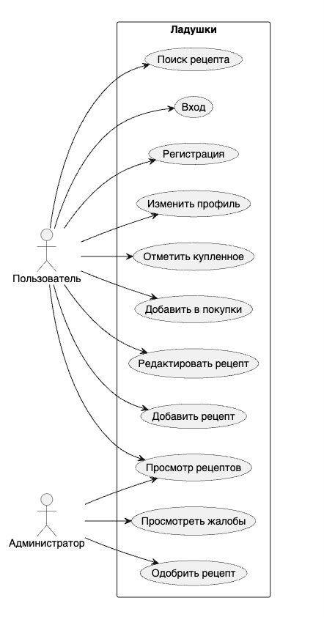
Рисунок 2 – Use case диаграмма

2.1.2 Спецификация прецедентов
Спецификация прецедентов раскрывает наиболее важные сценарии взаимодействия пользователя и администратора с системой. Для каждого сценария фиксируются предусловия, основной поток действий и результат, который должен быть получен после выполнения операции.
Прецедент | Предусловие | Основной поток | Результат
Добавить рецепт | пользователь авторизован | заполняет название, категорию, время, ингредиенты, КБЖУ и выбирает фото | рецепт сохраняется и попадает в каталог/на проверку
Добавить в покупки | открыта карточка рецепта | пользователь нажимает действие добавления | ингредиенты рецепта появляются в списке покупок
Одобрить рецепт | администратор вошел в систему | администратор открывает список на проверке и нажимает «Одобрить» | рецепт становится опубликованным
Сменить аватар | пользователь в профиле | выбирает изображение из телефона | avatarUri сохраняется для текущего email

2.1.3 Глоссарий терминов
Глоссарий нужен для единообразного понимания терминов, используемых в требованиях, архитектуре и пользовательском интерфейсе. Он снижает риск неоднозначной трактовки сущностей предметной области.
Термин | Определение
Рецепт | структурированное описание блюда с ингредиентами, шагами и КБЖУ
КБЖУ | калории, белки, жиры и углеводы на порцию
Список покупок | перечень ингредиентов, которые пользователь планирует приобрести
Модерация | проверка пользовательских рецептов администратором
Room | локальная база данных Android для кэширования
Retrofit | библиотека Android для взаимодействия с REST API

2.2 Модель предметной области
Модель предметной области отражает основные сущности: пользователь, рецепт, ингредиент, шаг приготовления, список покупок, избранное и настройки. Рецепт связан с ингредиентами и шагами, пользователь связан с собственными рецептами, избранными блюдами и покупками.
Сущность | Основные атрибуты | Назначение
UserProfile | name, email, role, avatarUri | профиль и роль пользователя
Recipe | id, title, category, description, cookingTimeMinutes, portions, difficulty, imageUri | основная карточка рецепта
Ingredient | name, amount, unit | ингредиент с граммовкой
Nutrition | calories, protein, fat, carbs | КБЖУ на порцию
ShoppingItem | id, name, amount, unit, isChecked | позиция списка покупок
UserSettings | notificationsEnabled, offlineMode, compactMode | настройки интерфейса и поведения
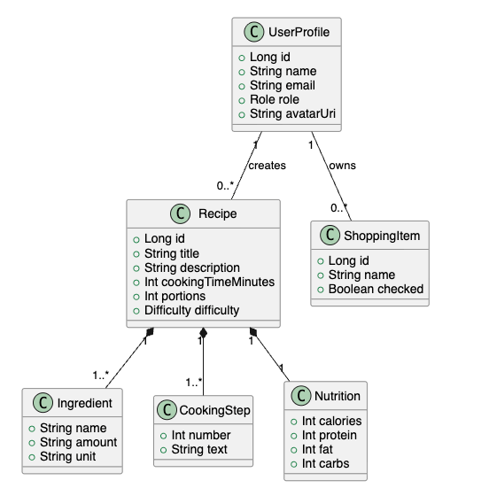
Рисунок 3 – Модель предметной области приложения

2.2.1 Бизнес-правила
Бизнес-правила задают ограничения, которые должны соблюдаться независимо от конкретного экрана или способа вызова функции. Они связывают требования пользователя с логикой Android-клиента и серверной части.
  - администраторские рецепты доступны всем пользователям после добавления;
  - пользовательские рецепты могут проходить проверку администратора;
  - ингредиент должен содержать название, количество и единицу измерения;
  - список покупок делится на товары, которые осталось купить, и уже купленные товары;
  - аватар и имя пользователя сохраняются отдельно для каждого email;
  - технические настройки сервера не отображаются обычному пользователю.

2.3 Архитектура PCMEF
В проекте используется архитектурное разделение PCMEF. На стороне Android дополнительно применена MVVM-логика: Compose-экраны отображают состояние, ViewModel обрабатывает действия пользователя, репозиторий соединяет локальные и сетевые источники данных.
Слой | Android-клиент | Spring Boot сервер
Presentation | Compose-экраны и компоненты | не применяется как UI
Control | RecipeViewModel, RecipeUiState | REST-контроллеры
Mediator | RecipeInteractor | сервисы бизнес-логики
Entity | Recipe, Ingredient, UserProfile | JPA-сущности
Foundation | Retrofit, Room, SharedPreferences | Spring Data JPA, PostgreSQL

Направление зависимостей можно представить следующим образом: Presentation → ViewModel → Interactor → Repository → Retrofit/Room → REST API → Controller → Service → Repository → PostgreSQL.
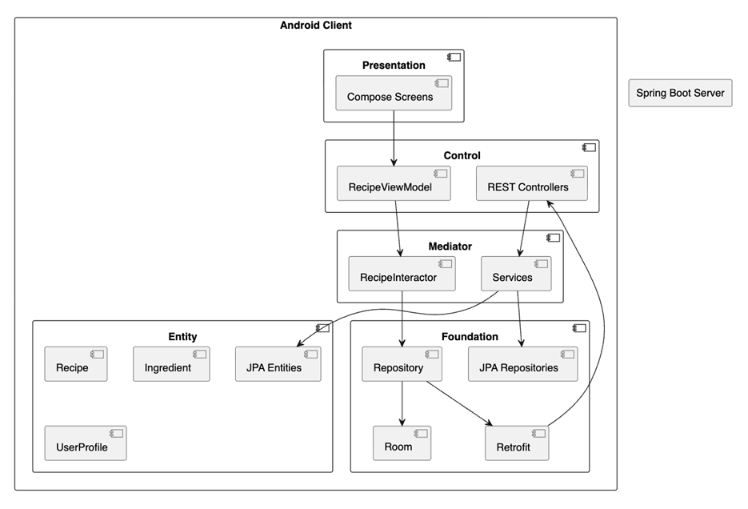
Рисунок 4 – Архитектура проекта на основе PCMEF

2.4 Проектирование базы данных
Для серверной части проектируется реляционная база данных PostgreSQL. Для учебной реализации часть коллекций рецепта представлена через JPA ElementCollection, что позволяет хранить ингредиенты и шаги приготовления как подчиненные элементы рецепта.
Таблица | Ключевые поля | Связи
app_user | id, name, email, password_hash, role | один пользователь создает много рецептов и покупок
recipe | id, title, description, category, difficulty, calories, protein, fat, carbs | один рецепт содержит много ингредиентов и шагов
recipe_ingredients | recipe_id, name, amount, unit | принадлежит рецепту
recipe_steps | recipe_id, number, text | принадлежит рецепту
shopping_list_item | id, user_id, name, checked | принадлежит пользователю
favorite | user_id, recipe_id | связь многие-ко-многим между пользователями и рецептами

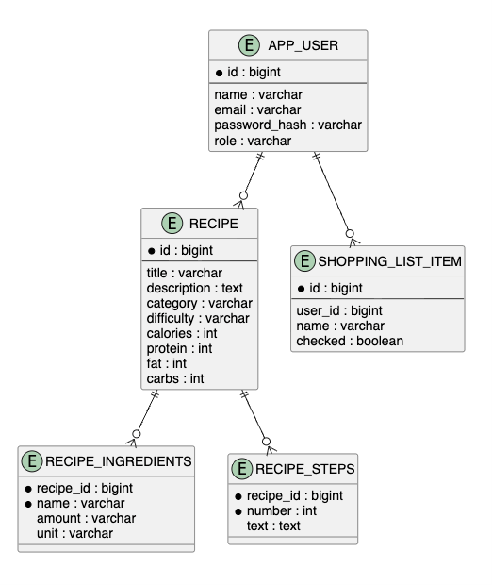
Рисунок 5 – ER-модель базы данных приложения

2.5 Проектирование пользовательского интерфейса
Интерфейс приложения выполнен в мягкой домашней стилистике. Основной фон - молочный и светло-розовый, акцентный цвет - ягодный. Нижняя навигация использует иконки: дом, поиск, добавление, корзина и профиль. Такой подход делает приложение визуально легким и понятным для пользователя.
Экран | Назначение | Основные действия
Авторизация | вход и регистрация | ввести email и пароль
Главная | рецепт дня и быстрые подборки | открыть рецепт или категорию
Каталог | поиск рецептов | искать и фильтровать
Карточка рецепта | подробная информация | просмотреть КБЖУ, ингредиенты, добавить в покупки
Добавление рецепта | создание и редактирование | фото, граммовка, шаги, КБЖУ
Покупки | контроль продуктов | отметить купленное, очистить список
Профиль | данные пользователя | имя, аватар, меню
Админ-панель | модерация | одобрить рецепт, посмотреть жалобы

2.6 REST API
REST API является связующим слоем между Android-клиентом и серверной частью. Для эмулятора Android локальный сервер доступен по адресу http://10.0.2.2:8080/api/, так как localhost внутри эмулятора указывает на сам эмулятор.
Метод | Endpoint | Назначение
POST | /api/auth/register | регистрация пользователя
POST | /api/auth/login | вход и получение токена
GET | /api/recipes | получение списка рецептов
POST | /api/recipes | создание рецепта
PUT | /api/recipes/{id} | редактирование рецепта
DELETE | /api/recipes/{id} | удаление рецепта
GET | /api/shopping-list | получение списка покупок
PATCH | /api/shopping-list/items/{itemId} | отметка продукта
DELETE | /api/shopping-list | полная очистка покупок
GET | /api/admin/complaints | просмотр жалоб

3 Реализация программного продукта

3.1 Структура проекта
Репозиторий оформлен по структуре, удобной для публикации на GitHub: Android-проект находится в папке app, серверная часть - в server, документация - в docs.
Каталог | Назначение
app | Android Studio проект на Kotlin и Jetpack Compose
server | Spring Boot сервер с Maven
docs | документация по требованиям, архитектуре, БД, тестам и руководствам
README.md | описание проекта, запуск и структура
.gitignore | исключение build, target, local.properties и временных файлов
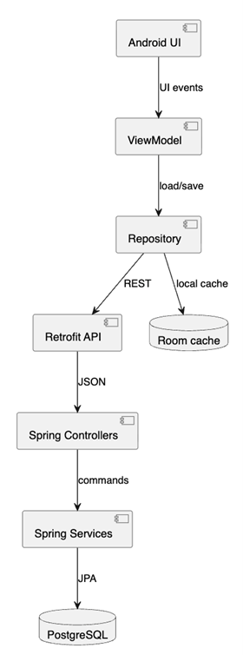
Рисунок 6 – Компонентная диаграмма приложения

3.2 Мобильное приложение Android
Мобильное приложение реализовано на Kotlin с использованием Jetpack Compose. Экранная логика построена вокруг состояния RecipeUiState и RecipeViewModel. Пользовательский интерфейс состоит из экранов авторизации, главной страницы, каталога, карточки рецепта, формы добавления рецепта, списка покупок, профиля, настроек и админ-панели.
Для выбора изображения используется системный выбор файла, что позволяет пользователю добавлять фотографию рецепта или аватар с телефона. Информация о рецепте содержит название, категорию, время приготовления, порции, сложность, описание, список ингредиентов с количеством и единицей измерения, шаги приготовления и КБЖУ.
Пакет | Содержание
presentation/screens | Compose-экраны приложения
presentation/components | карточки рецептов и нижняя навигация
control | ViewModel и состояние интерфейса
mediator | бизнес-сценарии приложения
entity | модели предметной области
foundation/local | Room и SharedPreferences
foundation/remote | Retrofit API и DTO
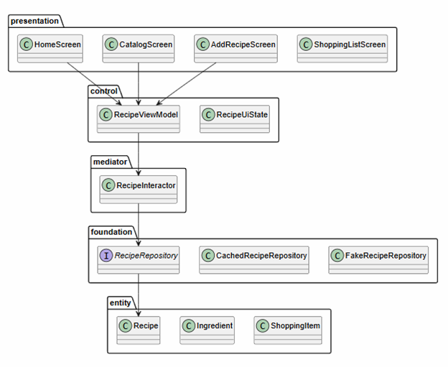
Рисунок 7 – Архитектура Android-клиента

3.3 Серверная часть Spring Boot
Серверная часть реализована на Java 17 и Spring Boot. Она содержит контроллеры REST API, сервисы бизнес-логики, JPA-сущности и репозитории. Для хранения данных предполагается PostgreSQL, а для учебной проверки сервер может быть собран через Maven.
Компонент | Реализация
AuthController | регистрация и вход пользователя
RecipeController | CRUD-операции с рецептами
ShoppingListController | получение, отметка и очистка списка покупок
AdminController | административная статистика и модерация
RecipeService | операции с рецептами и ингредиентами
ShoppingListService | логика списка покупок
Spring Data JPA | доступ к данным
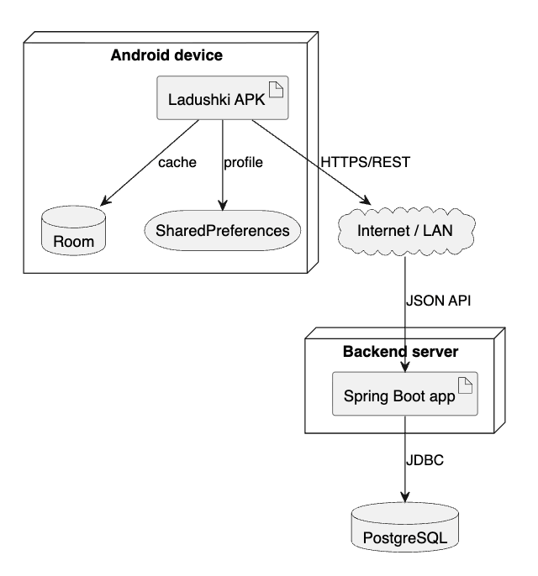
Рисунок 8 – Диаграмма развертывания приложения

3.4 Безопасность и хранение данных
В проекте предусмотрено разделение ролей USER и ADMIN. Пользовательские пароли на серверной стороне должны храниться в виде BCrypt-хеша. Для Android-клиента предусмотрено хранение имени и avatarUri через SharedPreferences, причем ключ строится на основе email. Благодаря этому при смене аккаунта у каждого пользователя сохраняется собственная аватарка.
Локальное хранение рецептов и списка покупок выполняется через Room. Это позволяет реализовать офлайн-доступ к части данных и не терять состояние покупок при перезапуске приложения.

3.5 Рефакторинг и оптимизация
В ходе разработки были устранены проблемы интерфейса и логики: заменены текстовые пункты нижней навигации на иконки, добавлена полная очистка списка покупок, исправлено сохранение аватара, добавлена граммовка ингредиентов, улучшена видимость КБЖУ, удалены технические надписи из пользовательских настроек и оформлена рабочая админ-панель.
Проблема | Решение
Белая надпись калорий была плохо видна | цвет КБЖУ изменен на темный
Ингредиенты вводились через запятую | добавлены отдельные поля названия, количества и единицы
Покупки не давали понять, что куплено | список разделен на «Осталось» и «Куплено»
Аватар не сохранялся после перезапуска | добавлен ProfileStore на SharedPreferences
Админ-панель была демонстрационной | добавлены списки жалоб и рецептов на проверке
HTML-макет не соответствовал методичке | реализация перенесена в Android Studio

4 Тестирование
Тестирование проводилось на уровне сборки проекта и пользовательских сценариев. Android-клиент проверялся командой Gradle, серверная часть - командой Maven. Дополнительно были проверены ключевые действия пользователя: вход, добавление рецепта, выбор изображения, список покупок, профиль и админ-панель.
Проверка | Действие | Ожидаемый результат
Android build | ./gradlew :app:assembleDebug | BUILD SUCCESSFUL
Backend build | mvn test | BUILD SUCCESS
Авторизация | войти user@ladushki.app / 1234 | открывается главная
Аватар | выбрать фото и перезапустить | фото сохраняется
Добавление рецепта | заполнить форму и КБЖУ | рецепт добавляется
Одобрение | админ нажимает «Одобрить» | рецепт публикуется
Покупки | отметить продукт | товар переносится в купленные
Полная очистка | нажать очистку всего списка | список становится пустым

Результаты проверок подтверждают работоспособность основных модулей приложения. Сборка Android-проекта выполняется из папки app, серверная часть успешно проходит Maven-проверку из папки server.

5 Управление проектом и рисками

5.1 План работ
План работ отражает последовательность выполнения курсового проекта от анализа предметной области до тестирования и подготовки итоговой документации.
Этап | Содержание | Результат
Анализ | изучение предметной области, аналогов и требований | аналитическая часть
Проектирование | PCMEF, модели данных, API, UI | проектная часть
Реализация Android | экраны, навигация, профиль, покупки | мобильный клиент
Реализация сервера | контроллеры, сервисы, JPA | Spring Boot API
Тестирование | сборка и сценарии | подтверждение работоспособности
Документация | README, таблицы, пояснительная записка | готовый комплект проекта

5.2 Риски
Оценка рисков показывает возможные проблемы разработки и меры, которые позволяют снизить их влияние на сроки и качество проекта.
Риск | Вероятность | Меры снижения
Ошибка Gradle Sync | средняя | использование стабильного Gradle Wrapper 8.7
Потеря фото после перезапуска | средняя | сохранение avatarUri в SharedPreferences
Сложность связки клиента и сервера | средняя | использование Retrofit DTO и документации API
Недостаточность тестирования | средняя | таблица сценариев и регулярная сборка
Перегруз интерфейса техническими настройками | низкая | скрытие Spring Boot host и служебных параметров от пользователя

6 Расширенное проектное описание

6.1 Детализация пользовательских сценариев
Для увеличения надежности проектирования были отдельно рассмотрены основные пользовательские сценарии. Такой подход позволяет проверить, что интерфейс и серверная часть покрывают не только happy path, но и промежуточные состояния: пустой каталог, отсутствие изображения, неполные ингредиенты, повторный вход, смену аккаунта и работу администратора.
ID | Сценарий | Описание | Результат
SC-01 | Первый вход | пользователь запускает приложение, регистрируется, попадает на главную страницу | создается профиль с ролью USER
SC-02 | Просмотр рецепта | пользователь открывает каталог и выбирает карточку | отображаются фото, КБЖУ, ингредиенты и шаги
SC-03 | Создание рецепта | пользователь заполняет форму и выбирает изображение | рецепт сохраняется с ингредиентами и граммовкой
SC-04 | Покупки | пользователь переносит ингредиенты в покупки | список делится на купленные и оставшиеся
SC-05 | Профиль | пользователь меняет имя и аватар | данные сохраняются для текущего email
SC-06 | Модерация | администратор открывает список проверки | рецепт может быть одобрен или удален

Каждый сценарий отражает отдельную ценность для пользователя. Первый вход нужен для привязки данных к аккаунту, просмотр рецепта закрывает основную потребность приложения, создание рецепта делает систему персональной, покупки связывают рецепт с реальным бытовым действием, профиль отвечает за индивидуальность, а модерация обеспечивает качество общего каталога.
Особое внимание уделено сценарию смены аккаунта. В приложении avatarUri и имя пользователя сохраняются по ключу, сформированному из email. Это означает, что аватар одного пользователя не должен отображаться у другого пользователя после выхода и повторного входа. Данное правило важно для корректности персональных данных.
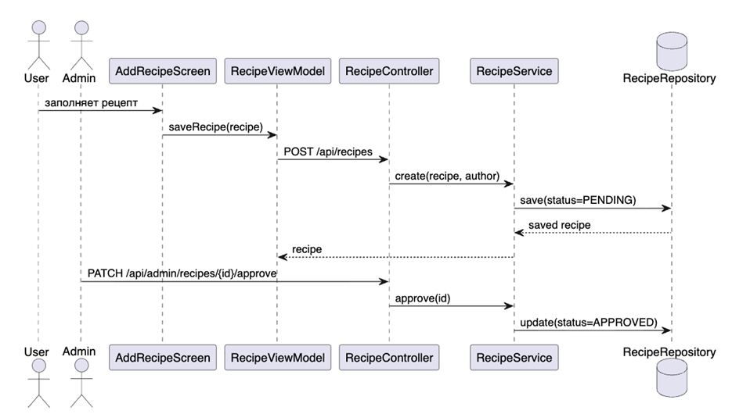
Рисунок 9 – Диаграмма последовательности добавления и модерации рецепта

6.2 Матрица трассировки требований
Матрица трассировки показывает связь между требованиями, экранами, слоями архитектуры и проверками. Она нужна для доказательства того, что каждое требование не осталось декларативным, а имеет реализацию и способ проверки.
Требование | Экран/модуль | Слой | Проверка
FR-01 Авторизация | AuthScreen, AuthController | Presentation, Control | вход user/admin
FR-02 Каталог | CatalogScreen, RecipeController | Presentation, Mediator | открытие списка
FR-03 Рецепт с фото | AddRecipeScreen | Presentation, Entity | выбор изображения
FR-04 Ингредиенты | Ingredient model | Entity | ввод amount/unit
FR-05 Покупки | ShoppingListScreen | Control, Mediator | toggle и clearAll
FR-06 Профиль | ProfileScreen, ProfileStore | Foundation | перезапуск приложения
FR-07 Админка | AdminScreen | Presentation, Control | одобрение рецепта
FR-08 Жалобы | AdminController | Control | просмотр списка жалоб

6.3 Обоснование выбора технологий
Kotlin выбран как современный язык для Android-разработки, хорошо совместимый с Jetpack Compose и корутинами. Jetpack Compose позволяет строить интерфейс декларативно: состояние приложения напрямую определяет внешний вид экрана, что упрощает обновление списка покупок, профиля и админ-панели.
Spring Boot выбран для серверной части, потому что он позволяет быстро создать REST API, подключить Spring Data JPA и настроить контроллеры для сущностей предметной области. Maven используется как стандартный инструмент сборки, а PostgreSQL подходит для хранения пользователей, рецептов, ингредиентов и покупок.
Room используется для локального хранения на Android. В учебном проекте это важно, потому что приложение должно показывать не только сетевое взаимодействие, но и работу с локальной базой. SharedPreferences используется для небольших пользовательских параметров: имени и URI аватара, так как эти значения не требуют сложной реляционной структуры.
Технология | Причина выбора | Роль в проекте
Kotlin | официальный и удобный язык Android | мобильный клиент
Jetpack Compose | декларативный UI и быстрое обновление состояния | экраны приложения
Navigation Compose | удобные переходы между экранами | маршрутизация
Room | локальное хранение и офлайн-кэш | Foundation Android
Retrofit | простое описание REST API | сетевое взаимодействие
Spring Boot | быстрое создание REST backend | серверная часть
Spring Data JPA | репозитории и ORM | доступ к БД
PostgreSQL | надежная реляционная БД | хранение данных

6.4 Детализация экранов Android-приложения
Экран авторизации реализует вход и регистрацию. Он отделен от основных экранов приложения, потому что до входа пользователь не должен видеть персональные данные, профиль, покупки и админ-функции. После успешного входа ViewModel обновляет состояние профиля, роль и доступные действия.
Главная страница выполняет роль мягкой стартовой точки: она показывает название приложения, рецепт дня и быстрые подборки. Каталог ориентирован на поиск и фильтрацию. Карточка рецепта содержит подробную информацию о блюде, а экран добавления рецепта позволяет последовательно заполнить все данные: фото, название, категорию, ингредиенты, шаги и КБЖУ.
Список покупок является отдельным практическим экраном. В нем важно не смешивать купленные и оставшиеся продукты, поэтому интерфейс разделяет эти группы. Профиль содержит пользовательские данные, аватар, имя, статистику и меню с настройками, поддержкой и выходом из аккаунта.
Экран | Состояния | Ошибки/пустые случаи
AuthScreen | вход, регистрация, загрузка | неверный пароль, пустой email
HomeScreen | есть рецепт дня, нет рецептов | пустой каталог
CatalogScreen | поиск, фильтр, список | ничего не найдено
RecipeDetailScreen | загрузка, просмотр, избранное | рецепт удален
AddRecipeScreen | создание, редактирование | не заполнены обязательные поля
ShoppingListScreen | осталось купить, куплено, пусто | нет покупок
ProfileScreen | просмотр, смена аватара | нет доступа к файлу
AdminScreen | статистика, жалобы, проверка | нет элементов на модерации

6.5 Детализация серверных классов
Серверная часть разделена по слоям. Контроллеры принимают HTTP-запросы и передают команды сервисам. Сервисы содержат бизнес-логику и обращаются к репозиториям. Сущности описывают таблицы и связи предметной области. Такой подход уменьшает связность и делает код удобнее для расширения.

Класс | Слой | Назначение
AuthController | Control | регистрация и вход
RecipeController | Control | CRUD рецептов
ShoppingListController | Control | операции со списком покупок
AdminController | Control | административная статистика
RecipeService | Mediator | бизнес-правила рецептов
ShoppingListService | Mediator | формирование и очистка покупок
RecipeRepository | Foundation | доступ к рецептам
UserRepository | Foundation | доступ к пользователям

Отдельная роль сервера заключается в подготовке общего каталога. Если администратор добавляет рецепт, он должен быть доступен всем существующим пользователям и новым пользователям после регистрации. Это правило отличает общие рецепты от пользовательских личных записей.

6.6 Валидация данных
Форма добавления рецепта должна проверять корректность введенных данных. Название блюда не должно быть пустым, время приготовления должно быть положительным числом, количество порций должно быть больше нуля, а ингредиент должен иметь название и количество. Для КБЖУ допускаются только неотрицательные числовые значения.
Поле | Правило | Причина
Название | не пустое, до 100 символов | карточка должна быть читаемой
Категория | одно значение из списка | нужна фильтрация
Время | целое число больше 0 | используется в подборке «До 20 минут»
Порции | целое число больше 0 | нужно для пересчета покупок
Ингредиент | название + количество + единица | покупки должны быть точными
Калории | 0 или больше | КБЖУ отображается в карточке
Фото | URI изображения или стандартная картинка | визуальное оформление карточки

6.7 Критерии приемки
Критерии приемки фиксируют условия, при которых приложение можно считать готовым к демонстрации. Они связаны не только со сборкой проекта, но и с пользовательским восприятием: кнопки должны нажиматься, данные должны сохраняться, админ-панель должна показывать реальные элементы, а интерфейс не должен содержать лишних технических сообщений.
Android-проект открывается в Android Studio из папки app и собирается без ошибки Gradle distribution.
Главная страница отображает название «Ладушки», рецепт дня и нижнюю навигацию на иконках.
Пользователь может добавить рецепт с фотографией, ингредиентами с граммовкой и КБЖУ.
Карточка рецепта отображает КБЖУ темным цветом, чтобы текст был читаемым.
Список покупок показывает количество продукта и позволяет отметить купленное.
Кнопка полной очистки покупок удаляет все позиции списка.
Профиль позволяет изменить имя и аватар, данные сохраняются после перезапуска.
При смене аккаунта отображаются данные нового пользователя, а не предыдущего.

Заключение
В процессе выполнения курсового проекта была разработана система «Ладушки» - мобильное приложение для ведения кулинарных рецептов. В работе выполнен анализ предметной области, сформированы требования, спроектирована архитектура PCMEF, описана база данных, реализованы мобильный клиент и серверная часть.
Приложение позволяет пользователю просматривать рецепты, добавлять собственные блюда с фотографией, указывать ингредиенты с граммовкой, видеть КБЖУ, вести список покупок, редактировать профиль и использовать настройки. Администратор может работать с рецептами на проверке и жалобами пользователей.
В ходе проекта были применены технологии Kotlin, Jetpack Compose, Room, SharedPreferences, Retrofit, Java 17, Spring Boot, Maven и PostgreSQL. Полученный результат соответствует теме курсового проекта и демонстрирует практическое применение методов программной инженерии при разработке мобильного приложения.
Перспективами развития являются добавление планировщика меню на неделю, отзывов и рейтингов, push-уведомлений, импорта рецептов из внешних источников, семейного доступа и интеграции с сервисами доставки продуктов.

Список использованных источников
1. Материалы проекта: исходный код и документация программного продукта «Ладушки». [Электронный ресурс].
2. Документация Android Developers: https://developer.android.com/ [Электронный ресурс].
3. Документация Jetpack Compose: https://developer.android.com/develop/ui/compose/ [Электронный ресурс].
4. Документация Kotlin: https://kotlinlang.org/docs/ [Электронный ресурс].
5. Документация Room: https://developer.android.com/training/data-storage/room [Электронный ресурс].
6. Документация Retrofit: https://square.github.io/retrofit/ [Электронный ресурс].
7. Документация Spring Boot: https://spring.io/projects/spring-boot [Электронный ресурс].
8. Документация Spring Data JPA: https://spring.io/projects/spring-data-jpa [Электронный ресурс].
9. Документация PostgreSQL: https://www.postgresql.org/docs/ [Электронный ресурс].
10. Мартин Р. Чистая архитектура. Искусство разработки программного обеспечения. СПб.: Питер, 2018.
11. Гамма Э., Хелм Р., Джонсон Р., Влиссидес Дж. Приемы объектно-ориентированного программирования. Паттерны проектирования. СПб.: Питер, 2014.
12. Федотенко М.А. Разработка мобильных приложений. Первые шаги. М.: Лаборатория знаний, 2019.
13. GitHub-репозиторий проекта «Ладушки» : https://github.com/tsukuri1/recipe_book [Электронный ресурс] [Дата обращения: 04.06.2026 г].

ПриложениЯ

Приложение А. Фрагменты программного кода
Recipe.kt:
data class Recipe(
val id: Long,
val title: String,
val category: RecipeCategory,
val ingredients: List<Ingredient>,
val nutrition: Nutrition,
val imageUri: String?,
val isFavorite: Boolean
) {
fun canBeCookedQuickly(): Boolean = cookingTimeMinutes <= 25
}

data class Nutrition(
val calories: Int,
val protein: Int,
val fat: Int,
val carbs: Int
)
ProfileStore.kt:
class ProfileStore(context: Context) {
private val preferences = context.getSharedPreferences(
"ladushki_profiles", Context.MODE_PRIVATE
)

fun save(profile: UserProfile) {
val key = profile.email.trim().lowercase()
preferences.edit()
.putString("$key:name", profile.name)
.putString("$key:avatar", profile.avatarUri)
.apply()
}
}

Приложение Б. Интерфейс мобильного приложения «Ладушки»
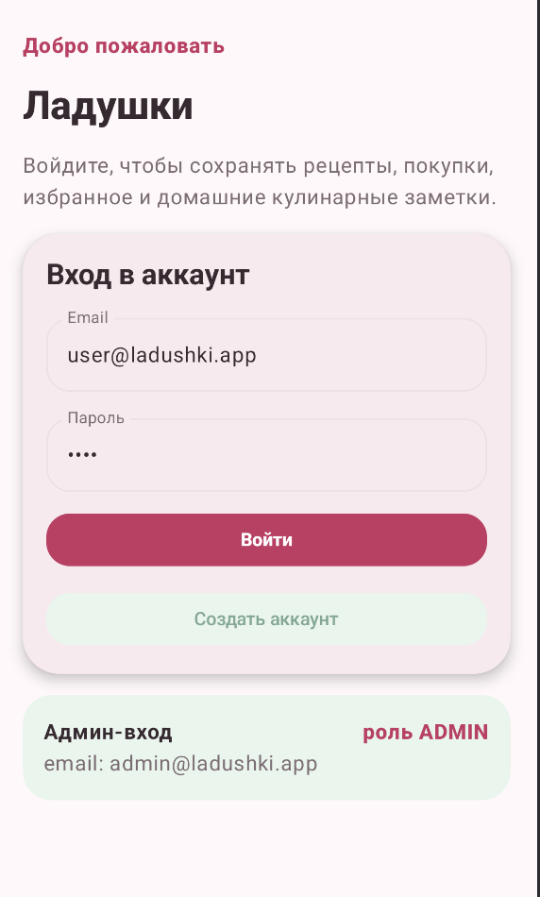
Рисунок 10 – Страница Входа
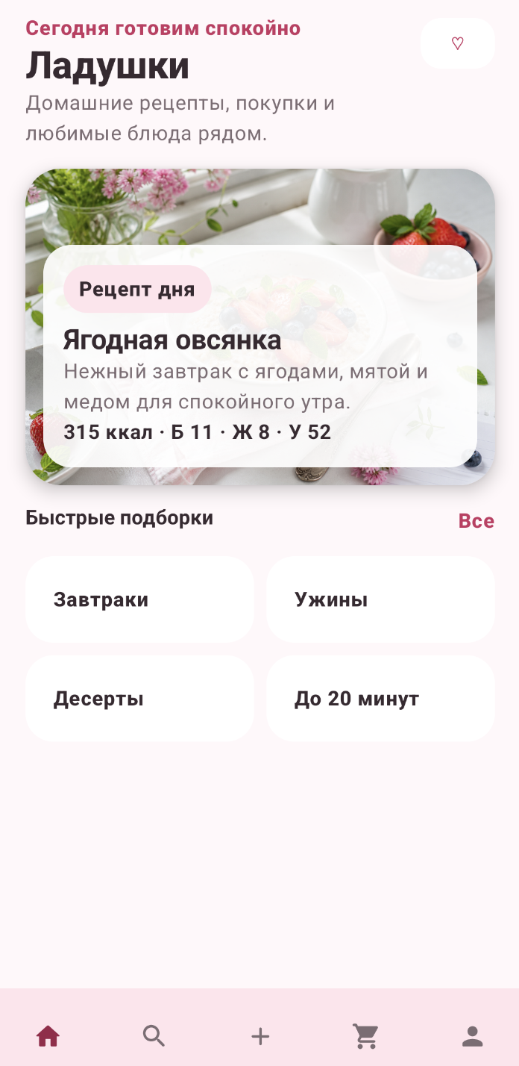
Рисунок 11 – Главная страница
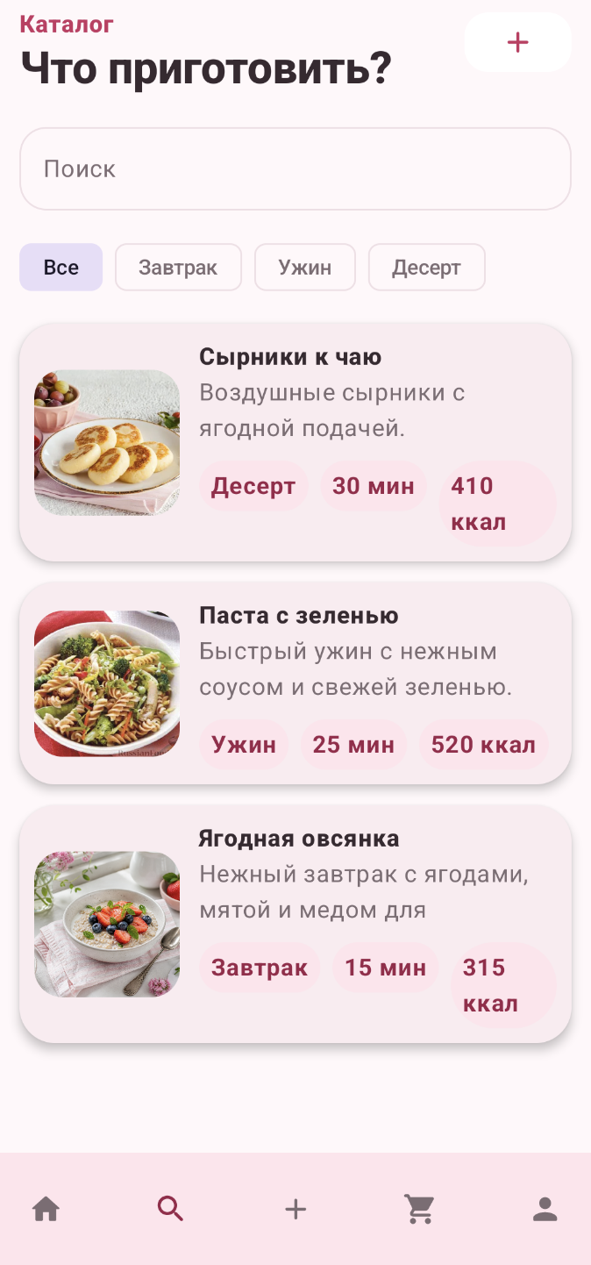
Рисунок 12 – Страница поиска
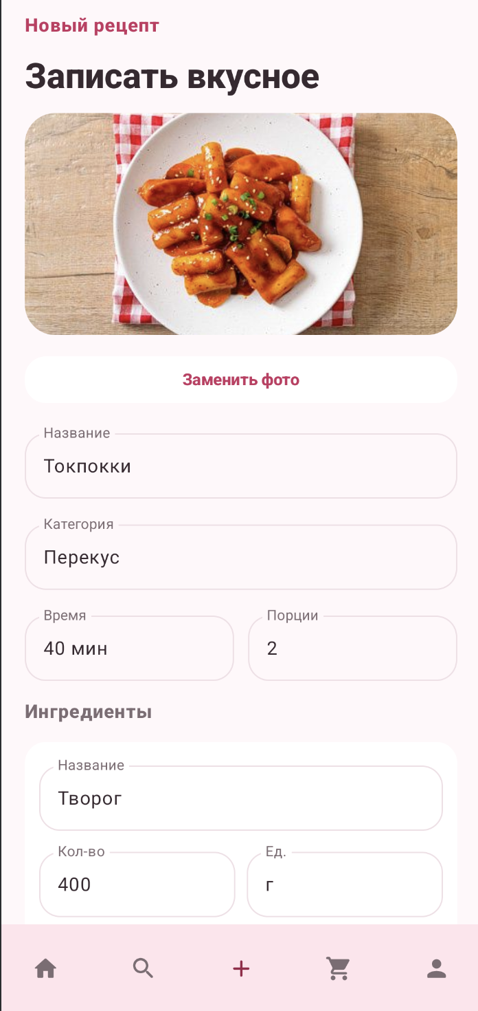
Рисунок 13 – Страница добавления рецептов
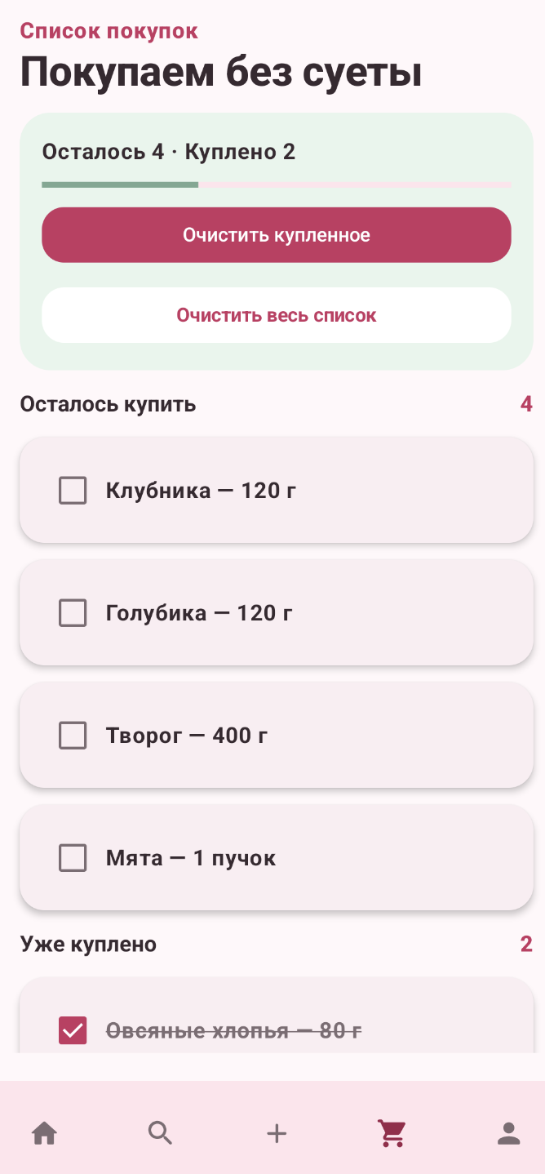
Рисунок 14 – Страница покупок
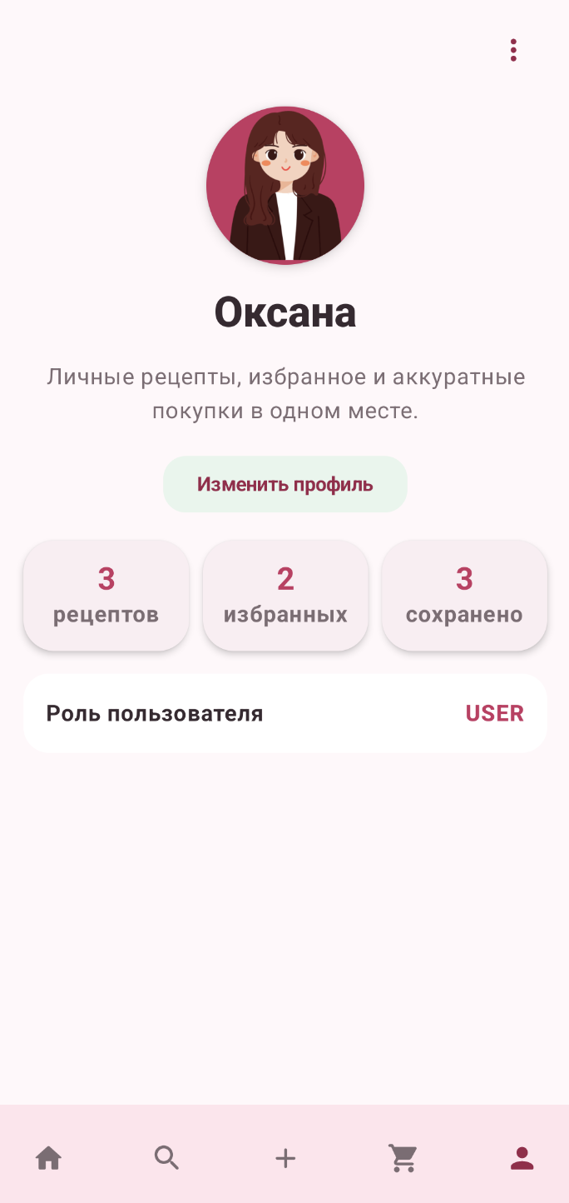
Рисунок 15 – Профиль пользователя
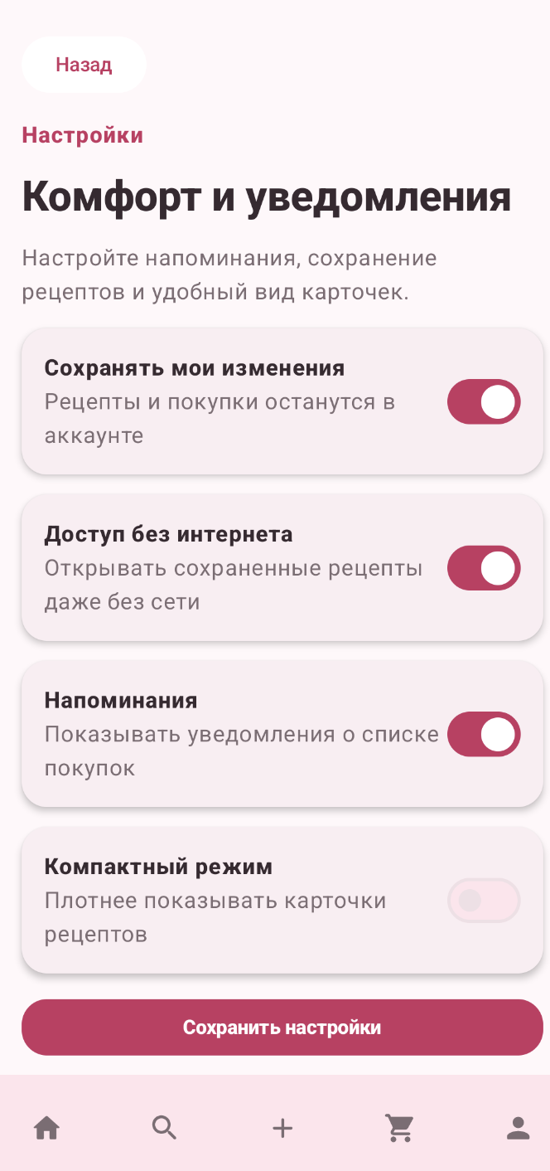
Рисунок 16 – Страница настроек
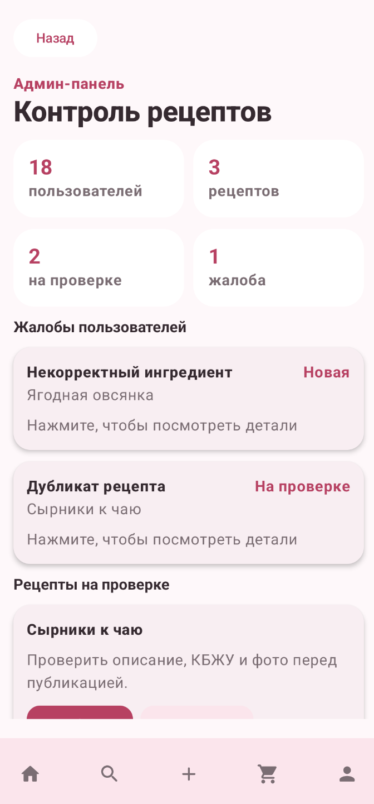
Рисунок 17 – Админ панель

Приложение В. Сводный отчёт JaCoCo
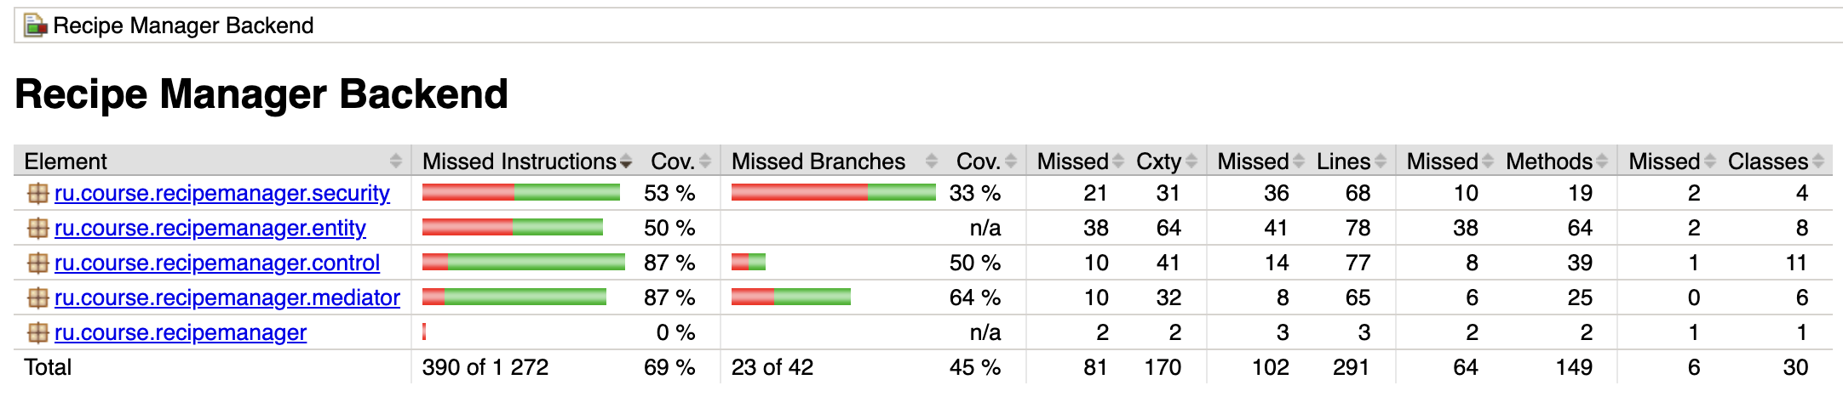
Рисунок 18 - Отчёт JaCoCo о покрытии backend-тестами

